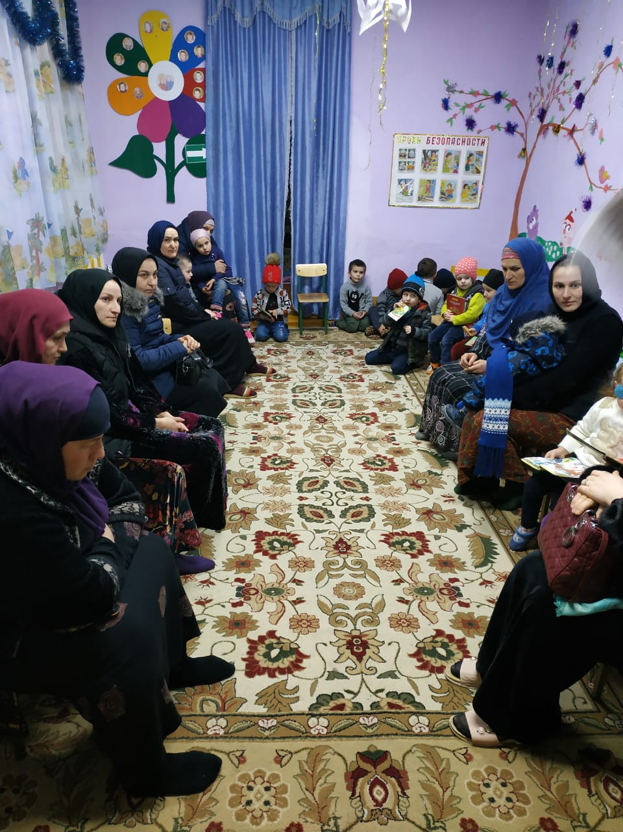

Родительское собрание
«Чтобы ребенок рос здоровым»
АКТУАЛЬНОСТЬ
В современном, постоянно меняющемся мире, где на человека обрушивается огромный поток информации, стремительный темп и череда нескончаемых дел, на фоне неприятной окружающей среды самой большой ценностью может быть только здоровье человека.
Забота о здоровье – одна из важнейших задач каждого человека. Среди всех земных благ здоровье – ценный дар, данный человеку природой, заменить который нельзя ничем.
«Здоровье – это состояние полного физического, психического и социального благополучия, а не только отсутствие болезни и физических дефектов».
Как убедить в необходимости беречь здоровье с ранних лет? Как сделать так, чтобы бережное отношение к себе и другим людям стало привычкой, а позже – особенностью характера?
В центре работы по сохранению и укреплению здоровья детей должна находиться:
во-первых, семья, включающая всех ее членов и условия проживания;
во-вторых, дошкольное образовательное учреждение, где ребенок проводит большую часть своего активного времени.
Поэтому задача воспитателя вести среди родителей просветительную работу о закаливании, обучать их конкретным приемам и методам оздоровления и укрепления детского организма, начиная с раннего возраста посредствам бесед, консультаций, родительских собраний.
ПРОБЛЕМА
Включение родителей в воспитательно-оздоровительный процесс.
НАЗНАЧЕНИЕ, ИДЕЯ РОДИТЕЛЬСКОГО СОБРАНИЯ
Сплочение родительского коллектива; обучение родителей конкретным приемам и методам оздоровления и укрепления детского организма; привитие стремления к здоровому образу жизни, активизация положительных эмоций, создающих бодрое жизнерадостное настроение.
ЦЕЛЬ
Познакомить родителей воспитанников с основными факторами, способствующими укреплению и сохранению здоровья дошкольников в домашних условиях и условиях детского сада.
ЗАДАЧИ
Формирование у родителей мотивации здорового образа жизни, ответственности за свое здоровье и здоровье своих детей;
повышение мастерства родителей по использованию здоровьесберегающих технологий в домашних условиях.

УЧАСТНИКИ
Родители, воспитатели,медсестра,заведующая.
ПРЕДВАРИТЕЛЬНАЯ РАБОТА

Разработка памяток для родителей.
«Предупреждение простудных заболеваний народными средствами».
Подготовить отчет по заболеваемости за первое полугодие.
ПРЕДПОЛАГАЕМЫЙ РЕЗУЛЬТАТ
1. Осознание родителями и детьми понятия «здоровье» и влияния образа жизни на состояние здоровья.
2. Снижение уровня заболеваемости.
ПЛАН ПРОВЕДЕНИЯ
1. Организационный момент.
2. Создание проблемной ситуации для родителей: “Как Вы считаете, кто такой здоровый человек?
3. Обмен мнениями о закаливании детей в домашних условиях.
4. О роли прогулок в жизни ребенка.
5. Разминка родителей.
6.Рефлексия: «Ваше мнение о родительском собрании».
ХОД СОБРАНИЯ
1. Организационный момент.
Цель: настроить на тему предстоящего разговора, создать располагающую эмоциональную обстановку.
Воспитатели группы встречают родителей в зале. Предлагают всем родителям встать в круг и поздороваться с соседом слева любым способом: используя, жесты, мимику лица, различные словесные формы приветствия.
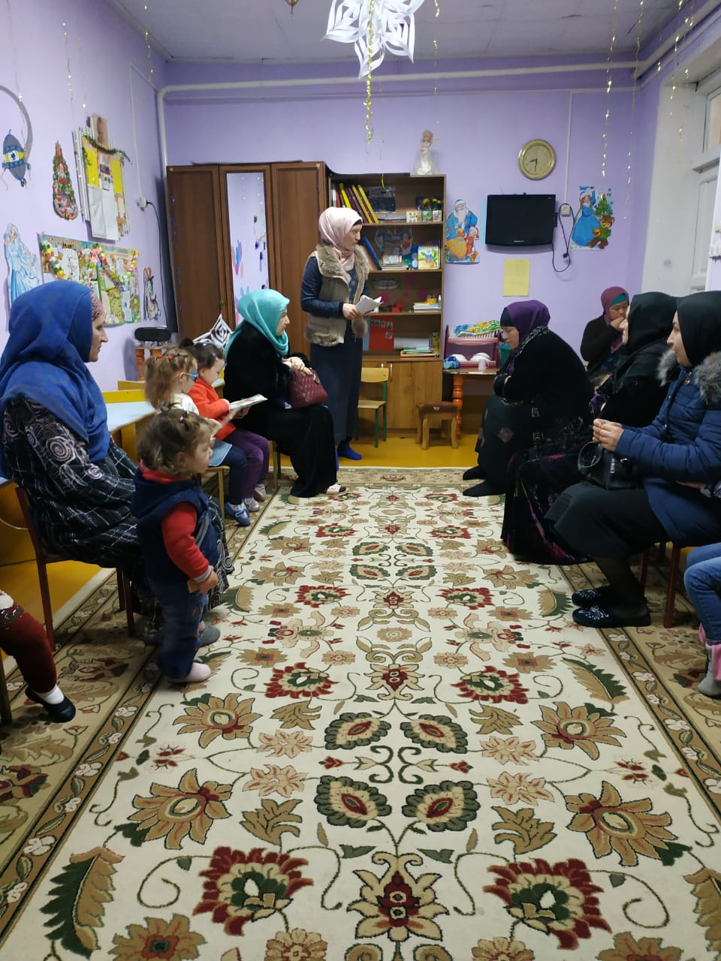
Воспитатель:
- Здравствуйте! Вы все знаете, что слово "здравствуй” означает "будь здоров!”. Люди при встрече желают друг другу доброго здоровья. Хорошо, если, приветствуя человека, вы ему улыбнетесь. Так вы подарите друг другу здоровье и радость.
Затем воспитатель объявляет тему собрания, знакомит с планом проведения собрания.
Воспитатель: Нам очень приятно, что вы нашли время и откликнулись на наше приглашение. В современном обществе предъявляются новые, более высокие требования к человеку, в том числе к ребенку, к его знаниям и способностям. Забота о здоровье ребенка стала занимать во всем мире приоритетные позиции. Это и понятно, поскольку любой стране нужны личности не только творческие, гармонично развитые, активные, но и здоровые.
Забота о воспитании здорового ребенка является приоритетной в работе и нашего дошкольного учреждения. Такой ребенок обладает хорошей сопротивляемостью организма к вредным факторам среды и устойчивостью к утомлению, социально и физиологически адаптирован. В дошкольном детстве закладывается фундамент здоровья ребенка, происходит его интенсивный рост и развитие, формируются основные движения, осанка, а так же необходимые навыки и привычки, приобретаются базовые физические качества, вырабатываются черты характера, без которых невозможен здоровый образ жизни.
Сегодня важно нам, взрослым, формировать и поддерживать интерес к оздоровлению, как самих себя, так и детей. Так что же взрослые могут сделать, для того чтобы приобщить детей к здоровому образу жизни? Это мы с вами постараемся выяснить во время нашей встречи.

Воспитатель: Здоровый, крепкий и развитый ребёнок.
Как добиться этого? Что для этого делаем мы? Как укрепить здоровье детей, избежать болезней?
2. Создание проблемной ситуации для родителей: “Как Вы считаете, кто такой здоровый человек?
Ответы родителей………
Воспитатель: Итак, прежде всего, здоровый ребенок, если он и болеет, то очень редко и не тяжело. Он жизнерадостен и активен, доброжелательно относится к окружающим его людям – взрослым и детям. Развитие двигательных качеств проходит гармонично. Нормальный, здоровый ребенок достаточно быстр, ловок и силен. Неблагоприятные погодные условия, редкая их смена, здоровому ребенку не страшны, т. к. он закален. Это «портрет» идеально здорового ребенка, какого в жизни встретишь не часто. Однако вырастить и воспитать ребенка близкого к идеалу – задача вполне посильная, всего лишь требуется: с раннего возраста научить ребенка заботиться о своем здоровье! Для этого нужно формировать навыки привычки здорового образа жизни в соответствии с возрастом.
Именно о том, как формировать навыки и привычки здорового образа жизни мы сегодня вам расскажем и покажем:
Потом воспитатель предлагает поиграть в игру "Неоконченные предложения”
- У меня в руках мяч, он для нас будет эстафетной палочкой. Мы будем передавать его по кругу, и тот человек в чьи руки попал мяч, продолжает моё предложение. А предложение будет у нас одно для всех:
“Мой ребёнок будет здоров, если будет…”.
– Мой ребёнок будет здоров, если будет … каждый день делать гимнастику.
– Мой ребёнок будет здоров, если будет … соблюдать правила личной гигиены.
– Мой ребёнок будет здоров, если будет … заниматься физкультурой.
– Мой ребёнок будет здоров, если будет … соблюдать режим дня.
– Мой ребёнок будет здоров, если будет … правильно и во время питаться и т.д.
А теперь я предлагаю Вам поделиться своим жизненным опытом: “Что нужно делать, чтобы быть здоровым?”.
Ответы родителей.
3. Обмен мнениями о закаливании детей в домашних условиях
В дальнейшей разговор пойдет о закаливании.
Результаты анкеты показывают, что родителями группы проводятся различные виды закаливания с детьми. (Зачитываются ответы на вопросы анкеты)
Родителям предлагается поделиться опытом по проведению закаливающих процедур, профилактических мер по предупреждению болезней.
Воспитатель: Вывод ясен: если вы хотите видеть своего ребенка здоровым – надо постоянно, каждодневно уделять время для закаливающих процедур. В “минимум” закаливания входит обязательное использование не перегревающей одежды, воздушные и водные процедуры, гигиена одежды и обуви.
Воспитатель: Практика показывает, что один из наиболее перспективных и, самое главное, простых методов в оздоровлении детей является массаж биологически активных точек. При систематическом применении он дает хорошие результаты. .

4. О роли прогулок в жизни ребенка
Ведущая: часто можно слышать от родителей о нежелательных прогулках. О благотворном действии прогулок на свежем воздухе писал А.С. Пушкин
“Друзья мои! Возьмите посох свой,
Идите в лес, бродите по долине,
И в дому ночь глубок ваш б
Ежедневные прогулки детей могут и должны быть эффективным методом закаливания ребенка. Так как потребности растущего организма в кислороде более чем в 2 раза превышает таковую у взрослых.
Под влиянием воздушных ванн не только повышается тонус нервной, дыхательной и пищеварительной системы, но и в крови возрастает количество эритроцитов и гемоглобина. Хорошо сочетать прогулки со спортивными и подвижными играми. Дети должны гулять не менее 3-х раз в день не менее 4 часов в день, летом неограниченно.
На прогулке и в группе мы проводим целый ряд игр, которые являются профилактикой, а некоторые лечат те или иные заболевания.
Формулировка и принятие решения родительского собрания.
5. Рефлексия: “Ваше мнение о собрании”.
Проводится игра «Закончи предложение».
Родители делятся своим мнением о родительском собрании.
Уважаемые родители. Помните, что здоровье ребенка в Ваших руках! Вам необходимо создать условия здорового образа жизни ребенка.
9. Вынесение решения родительского собрания.
Примерное решение родительского собрания:
создать необходимые условия для реализации потребности ребенка в двигательной активности в повседневной жизни (срок – постоянно, отв. – воспитатели, родители);
равномерно распределять физическую и умственную нагрузки в течение дня (срок – постоянно, отв. – воспитатели, родители);
систематически интересоваться полученными знаниями детьми по формированию здорового образа жизни и закреплять их дома (срок – постоянно, отв. – родители);
организовать дома режим дня и питание, приближенное к детсадовскому (срок – постоянно, отв. – родители);
в выходные дни обязательно организовывать прогулки вместе с детьми.
Систематически проводить закаливание ребенка в условиях семьи.

АНКЕТА ДЛЯ РОДИТЕЛЕЙ
«Укрепление здоровья детей и снижение заболеваемости»
1.Часто ли болеет ваш ребенок?
- часто;
- нет;
- иногда.
2. Причин болезни:
- недостаточное физическое воспитание в детском саду;
- недостаточное физическое воспитание в семье;
- наследственность, предрасположенность.
3. Знаете ли Вы физические показатели, по которым можно следить за правильным развитием вашего ребенка?
- да;
- нет;
- частично.
4. На что, на Ваш взгляд, должны семья и дет.сад обращать внимание, заботясь о здоровье и физическом развитии ребенка?
- соблюдение режима;
- рациональное, калорийное питание;
- полноценный сон;
- достаточное пребывание на воздухе;
- здоровая гигиеническая обстановка;
- наличие спортивных и детских площадок;
- физкультурные занятия;
- закаливающие мероприятия.
5. Какие закаливающие процедуры наиболее приемлемы для вашего ребенка?
- облегченная одежда в группе;
- обливание ног водой контрастной температуры;
- хождение босиком;
- прогулка в любую погоду;
- полоскание горла водой комнатной температуры;
- умывание лица, шеи, рук до локтя водой комнатной температуры;
- систематическое проветривание группы.
6. Знаете ли Вы как укреплять здоровье ребенка?
- да;
- нет;
- частично.
7. Нужна ли Вам помощь дет.сада?
- да;
- нет;
- частично.

